

<<“云途”超市管理系统>>
设计说明书



北京航空航天大学
2015-12
版本变更历史
版本 | 提交日期 | 主要编制人 | 审核人 | 版本说明
1.0 | 2015.12 | 苏训格 |  | 初始版本

目 录
1. 范围 1
1.1 标识 1
1.2 系统概述 1
1.3 文档概述 1
1.4 术语和缩略词 1
2. 引用文档 1
3. 需求概述 2
4. 体系结构设计 2
4.1 总体结构 2
4.2 功能分配 2
4.3 关键问题及解决方案 2
5. 接口设计 3
5.1 用户界面设计 3
5.2 外部接口设计 3
5.3 内部接口设计 3
6. 数据结构设计 3
6.1 公共数据结构设计 3
6.2 数据库设计 3
7. 详细设计 4

范围

标识
文档标识号：A2015-00-00-01
文档标题：系统设计说明
版本号：1.0

系统概述
《“云途”超市管理系统》用于超市货物的查询、管理，为顾客提供购物清单功能，为超市工作人员提供商品查询、管理。
本系统正在开发中，已有软件开发计划书作为指导。
投资方：北京航空航天大学
需方：超市
用户：超市工作人员
开发方：《“云途”超市管理系统》项目小组
支持机构：北京航空航天大学
系统运行场所为超市。

文档概述
本文档用于描述《“云途”超市管理系统》的详细设计，针对需求进行相应的系统结构设计。
文档主要用于对开发人员设计框架进行描述，确定规格。

术语和缩略词

引用文档
Roger S Pressman: Software Engineering-A Practitioner’s Approach,McGraw-Hill Companies,Inc
GB/T 8566-2007 信息技术 软件生存周期过程.2007

需求概述
此系统可用于商家管理超市的商品买入、卖出详细信息及管理商品创建删除等操作，用户对自己的购物信息的管理。

体系结构设计

总体结构
超市管理系统

商家管理模块
用户管理模块

商品买入模块
商品卖出模块
用户信息管理模块
用户购物信息管理模块

功能分配
说明需求文档当中各项功能要求同总体结构的对应关系。
用户系统属于用户管理模块：其中密码、用户名、用户类型属于用户信息管理模块，商品编号、价格、创建和删除购物单商品属于用户购物信息管理模块；
对商品的创建、删除、描述、价格、修改等属性属于商家管理模块；

关键问题及解决方案
给出系统总体结构中所涉及的关键问题的设计决策和解决思路。
商品的存量要和用户购物清单的商品数量分开；
当商家更改商品属性时用户购物清单中的信息也要做出相应的更改

接口设计

用户界面设计
给出系统用户界面的总体设计决策，和典型的用户界面风格。
说明：如果系统提供了对其他系统的接口，如从其他软件系统导入、导出数据，必须在此说明。
用户名：
密码：
取消
确定
超市管理系统登陆界面

程序描述：通过选择用户类弹出相同的登陆界面，登陆系统。
功能：登陆界面主要用于系统的登陆。
性能：要求输入的密码，用户名格式正确，否则系统给出提示信息。系统响应时间迅速。
输入项：用户名及密码.
输出项：屏幕弹出下一个系统界面。
算法：通过输入的用户名在数据库中定位用户信息，所定密码并且进行匹配。

外部接口设计
数据库接口：用于连接到其他数据库；
网络接口：连接到互联网，便于远程管理操作

内部接口设计

商品买入管理模块：

商品买入管理

制定进货计划
查询

输入进货信息
查询销售数量

确认进货信息
进行盘点

保存

商品卖出管理模块：

查询
盘点

输入查询信息
查询销售数量

确认信息
进行盘点

数据结构设计

公共数据结构设计
对程序当中所定义的全局变量、常量、全局数据结构或类当中Public数据结构进行定义和说明。
全局变量：商品价格
常量：最大商品存量
商品结构：编号、名称、价格、类型、剩余数量
用户信息结构：名称、用户类型、登录密码

数据库设计
对程序当中所采用的数据库相关的名称和标识符、在数据库当中的位置、定义、度量单位、格式和值域、敏感程度、数据项名、缩写词和代码，包括用于数据库的规格说明等进行定义。建议给出数据库表结构。
说明：数据库表结构可以参考如下，字段值域不够可以自己增加。
数据库的表结构 | 表名称 | 设计者 | 审核者 | 完成日期

字段代号 | 名称 | 类型 | 值域 | 数据项名 | 索引或键 | 备注 | 缩写词
商品表（
编号 int，
价格 double，
名称 char,
类型 char，
数量 int,
生产日期 char,
保质期int,
）;
用户表（
用户名 char,
用户类型 char,
密码 char
);

详细设计
每一小节给出一个模块（构件）的详细设计方案。包括模块概述、模块的接口说明（即输入、输出）、以及内部结构设计。其中内部结构又可以考虑从静态、动态结构两个方面阐述；静态结构应给出该模块（构件）的类结构（类图），动态结构应给出该模块关键业务流程的交互模型（顺序图），还可根据实际情况给出状态图（某个构件或对象的状态迁移）和活动图（某个算法的实现流程）等内容。

7.1商品买入管理模块
功能：该模块主要是实现进行进货信息查询、进货计划制定两个功能。
进货信息查询：该模块为超市提供整个超市的进货情况查询，也可以进行进货信息的明细查询，并以进货报表形式打印出来。
进货计划制定：该模块可以为制定进货计划，并形成相应的采购订单。
输入项、输出项：该模块的输入项为超市的进货单，其中包括进货单的编号，商品的编号，供货商号，进货价，数量，金额进货日期。
(1)该进货管理模块的用例图，如图7-1所示：
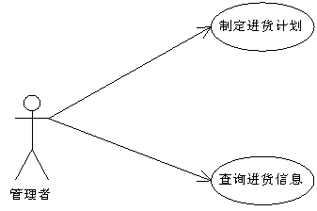
图7-1进货管理用例图
(2)该进货管理模块的活动图，如图7-2所示：
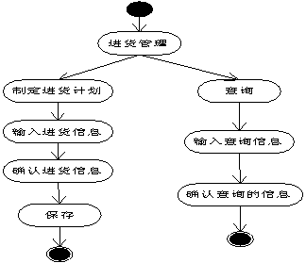
图7-2 进货管理模块活动图
(3)制定进货计划的时序图，如图7-3所示：
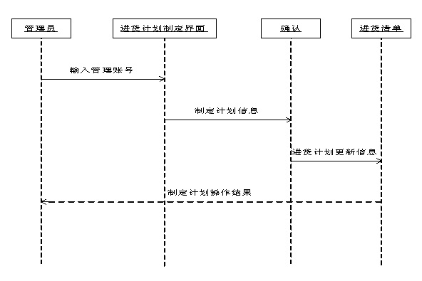
图7-3 制定进货计划时序图
(4)进货信息查询时序图，如图7-4所示：
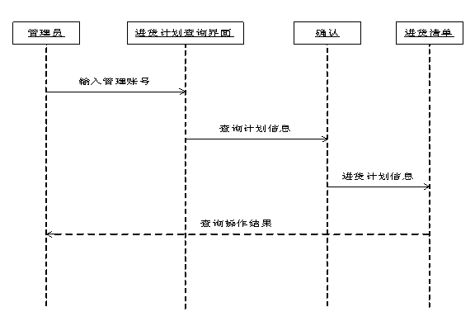
图7-4进货信息查询

3.3商品卖出管理模块
功能：本模块的主要功能是把销售信息写入销售清单，同时对库存清单进行更新，以备用户将来对库存信息进行查询和打印，此外还可以对销售信息进行查询和盘点功能。
销售信息查询：根据商品销售情况，按需要对销售情况进行查询。在该查询模块中，可以按照商品的编号、销售日期等多种方式进行商品销售信息查询。
销售信息盘点：可以按照需要对在一定时期内的销售情况进行盘点。
输入项、输出项：本模块的数据输入项主要是商品的销售单号和商品编号。其中还包括销售数量和销售日期。
(1)该卖出模块的用例图，如图7-5所示：
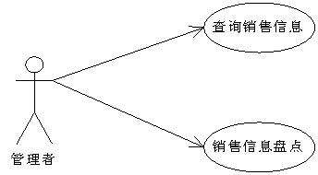
图7-5销售管理模块用例图
(2)该管理模块的活动图，如图7-6所示：
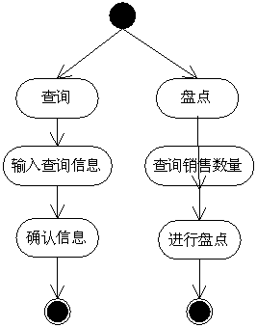
图7-6商品卖出管理管理模块活动图
(3)销售信息查询时序图，如图7-7所示：
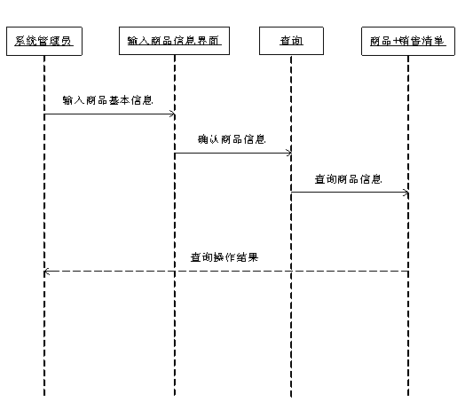
图7-7销售信息查询时序图
(4)销售盘点时序图，如图7-8所示：
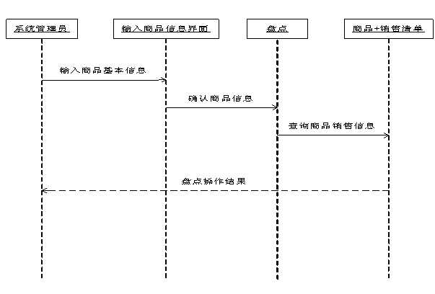
图7-8 销售盘点时序图
3.4仓库管理模块
功能：本模块的主要功能是商品信息的查询和更新，库存信息的查询和更新。
查询商品信息：主要功能查询商品的明细信息，和它的库存信息。
添加商品信息：主要功能添加新进的商品。
修改商品信息：主要功能是修改商品的信息，包括他的库存数量。
删除商品信息：主要功能是删除不再销售的商品信息。
输入项、输出项：本模块的数据输入项主要是商品编号。
(1)该库存管理模块的用例图，如图7-9所示：
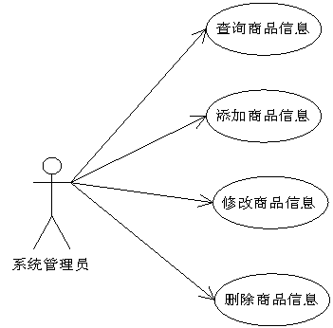
图7-9 库存管理用例图
(2)库存管理模块活动图，如图7-10所示：
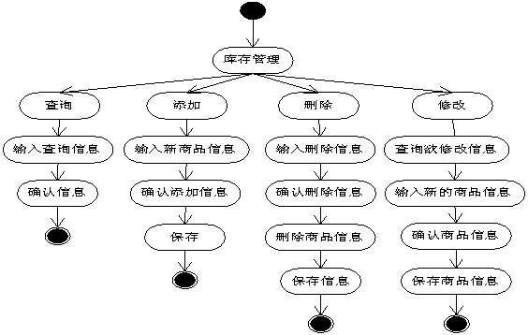
图7-10 库存管理模块活动图
(3)库存管理查询时序图，如图7-11所示：
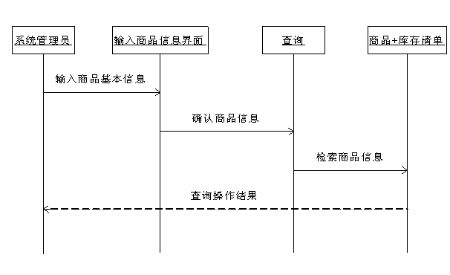
图7-11 库存管理查询时序图
(4)库存管理添加时序图，如图7-12所示：
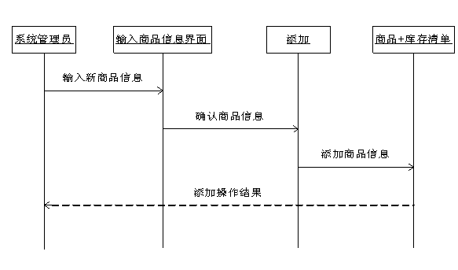
图7-12库存管理添加时序图
(5)库存管理修改时序图，如图7-13所示：
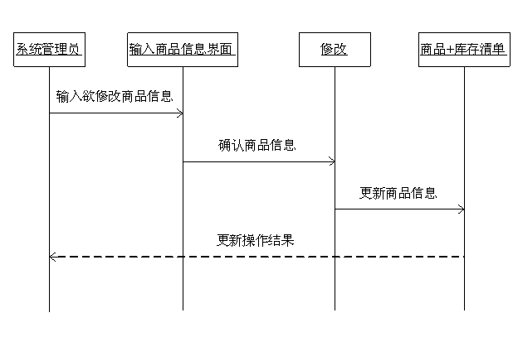
图7-13商品管理修改时序图
(6)库存管理删除时序图，如图7-14所示：
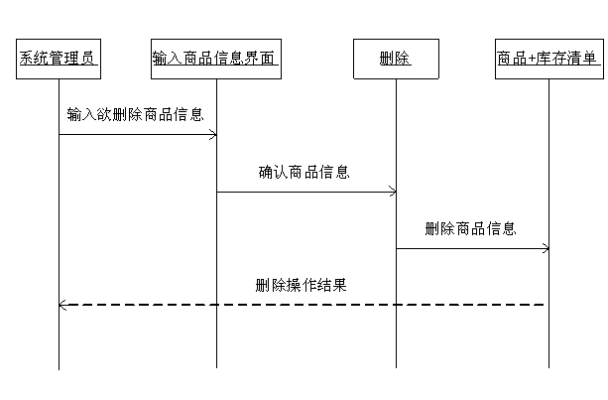
图7-14库存管理删除时序图

